Ejercicios de Terminales
Paso 1: Buscar en la terminal el escritorio con el comendo “cd” y “dir”, luego se crean las carpetas “Empleado 1, 2 y 3” con “mkdir”
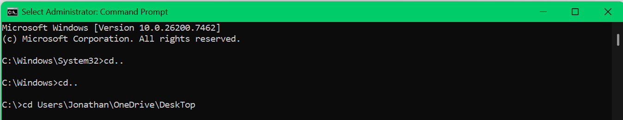
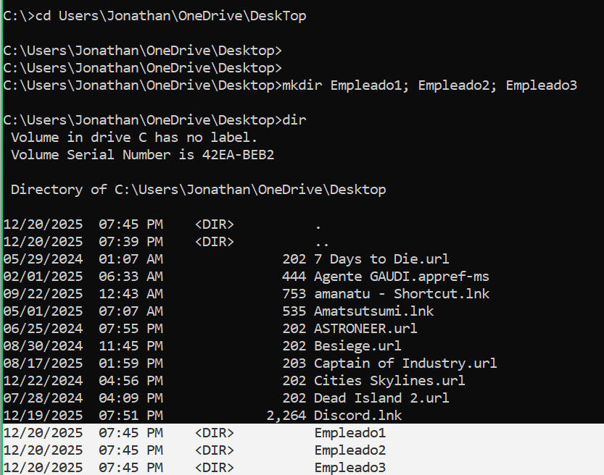

Paso 2: Se crean dentro de las carpetas documentos de texto (bienvenida1.txt…) con el comando “echo >”
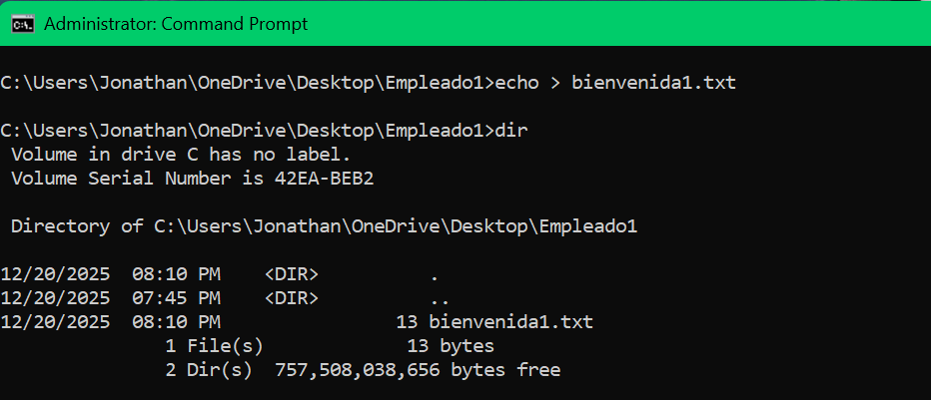
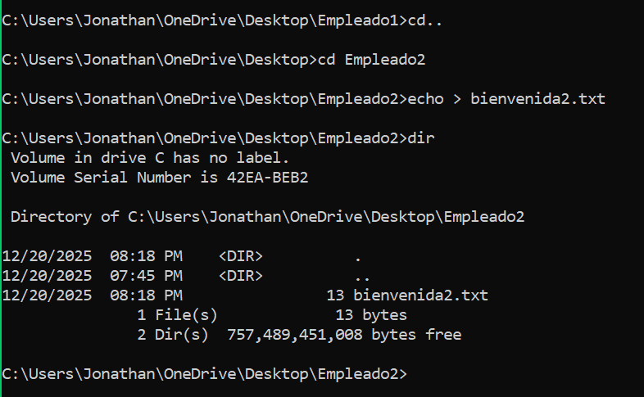
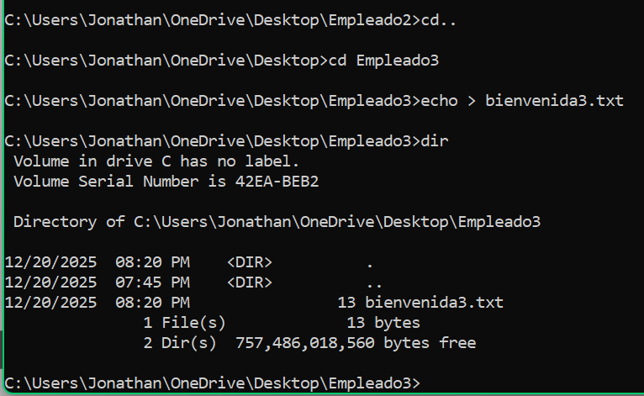

Paso 3: Se crea una carpeta llamada “Empleados” con el comando “mkdir”, luego se mueve las carpetas creadas a esta nueva con el comando “move”.
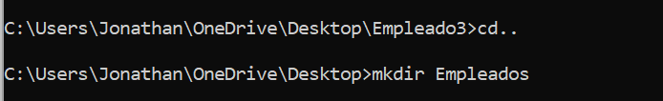
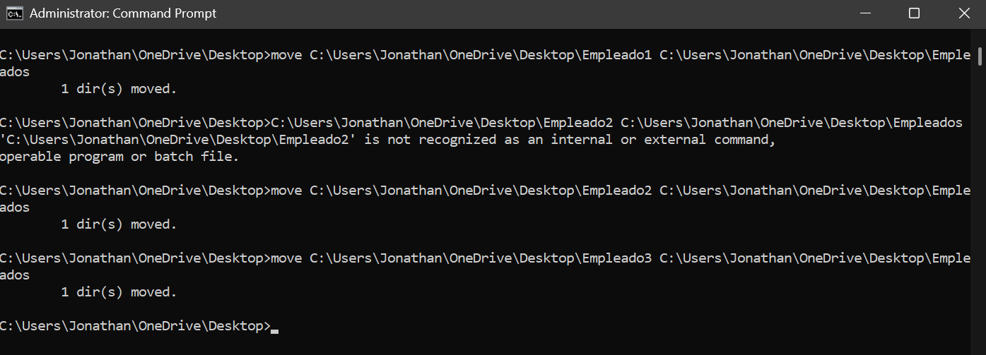
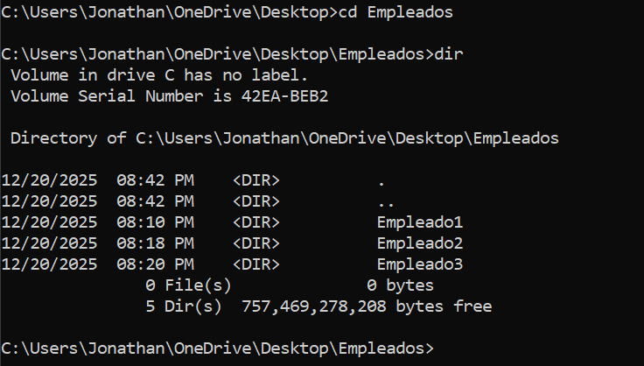

Paso 4: Lista los procesos del sistema, se usa el comando “tasklist”
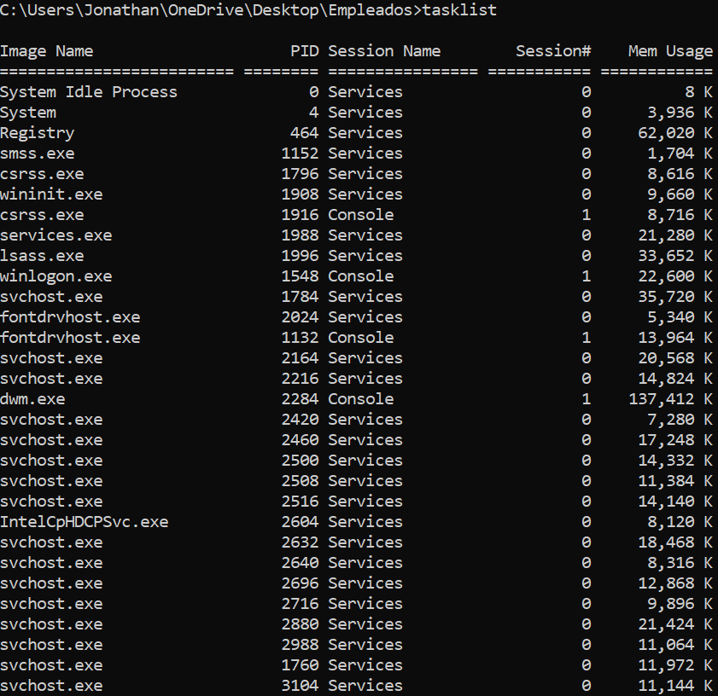

Paso 5 y 6: Hacer Ping a Google usando el comando “ping Google.com -t”, luego se busca para en “tasklist” y se detiene el proceso con “taskkill /F /PID”
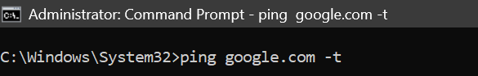

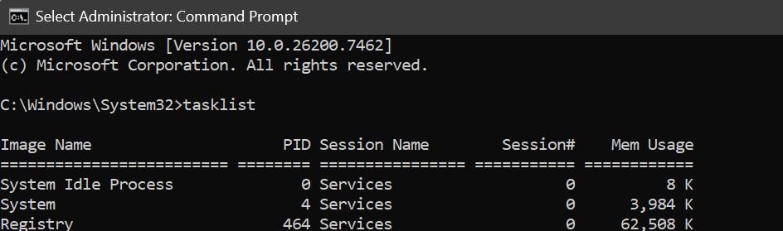
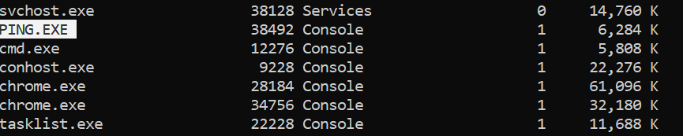

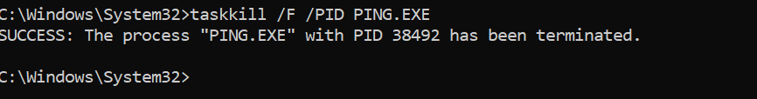

Punto 7: Se utiliza el comando “time”
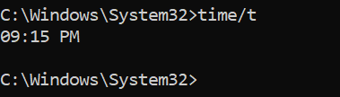

Paso 8: Se modifica el nombre de los archivos de texto creados previamente con el comando “ren” por welcome.txt
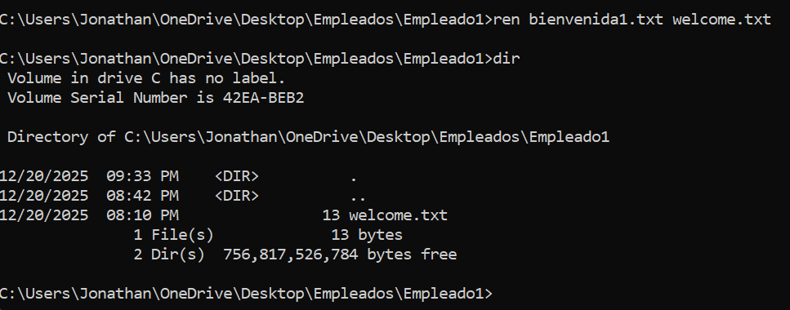
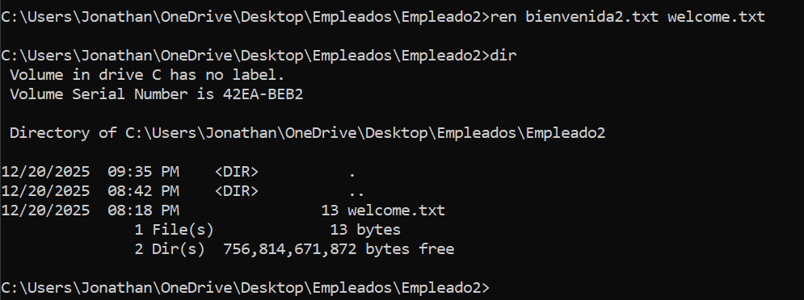
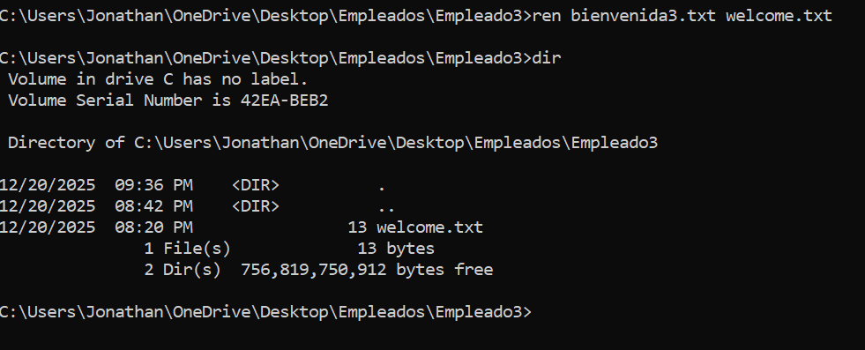

Paso 9: Eliminar la carpeta Empleado creada previamente con el comando “rmdir /s”
